Дети любят потешки

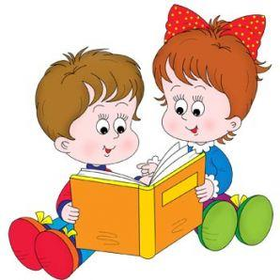

Карпова Н.В.

Потешки – это небольшие стихотворения, которые предназначены для одновременного развлечения и обучения детей. В таких стихотворениях очень часто отображается вековой опыт народной педагогики.

Потешки связаны с повседневной жизнью малыша, например, с умыванием, прогулкой или кормлением, поэтому они хорошо воспринимаются даже очень маленькими детьми.

В отличие от других жанров, со временем потешки почти не изменяются, а у разных народов они во многом похожи. Ярким примером является известная потешка «Сорока, ворона кашу варила», она встречается у большинства народов Европы.

Потешка является одним из жанров устного народного творчества. И исполняется в процессе игры взрослого и ребенка, при этом чаще всего производятся какие-либо действия.

Главной задачей потешок является научить ребенка понимать речь и выполнять различные движения и жесты синхронно с определенными словами. Получается, что в потешках, слово неразрывно связанно с определенным жестом, поэтому их можно считать прикладным жанром, а не литературным.

Когда ребенок еще слишком мал и не умеет говорить, он выполняет определенные действия вслед за словами взрослого человека. Например, при игре в потешку «Ладушки» при этом слове ребенок хлопает в ладоши, а как только  он слышит «на головку сели» должен положить свои ручки на головку. Позже, когда ребенок научиться говорить, он и сам может произносить слова потешки.

Получается, что ребенок постепенно учиться выполнять определенные действия синхронно со словами взрослых, а потом синхронно и со своей речью.

Но главное, что дает потешка - это налаживание контакта между родителями и ребенком с самого рождения. Ласковым голосом, негромко, с доброй улыбкой напевайте песенки вашему ребенку, и вы почувствуете, как между вами устанавливается прочная духовная и эмоциональная связь.

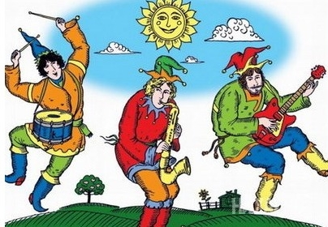

*Просыпаемся и потягиваемся*

*Потягуни-потягушечки*

*От носочков до макушечки!*

*Мы потянемся-потянемся,*

*Маленькими не останемся!*

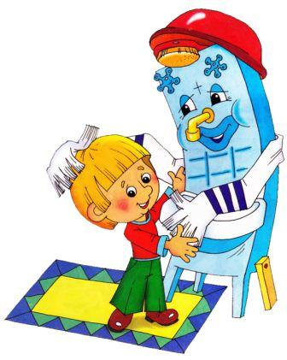*Умываемся*

*Ай, лады, лады, лады,*

*Не боимся мы воды!*

*Чистая водичка*

*Умоет наше личико,*

*Вымоет ладошки,*

*Намочит нас немножко,*

*Ай, лады, лады, лады,*

*Не боимся мы воды!*

*Чисто умываемся,*

*Маме улыбаемся!*

*Купаемся*

*Кто тут будет куп-куп,*

*По водичке - хлюп-хлюп?*

*В ванну быстро - прыг, прыг,*

*В ванне ножкой - дрыг, дрыг!*

*Будет мыло пениться,*

*И грязь куда-то денется.*

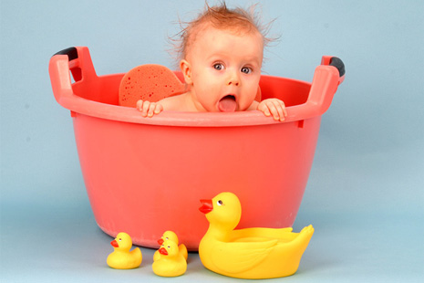

*НЕ ПЛАЧЬ!"*

*Не плачь, не плачь,*

*Куплю калач.*

*Не плачь, дорогой,*

*Куплю другой.*

*Не плачь, не кричи,*

*Дам тебе три.*

*Ты, Катюшечка, не плачь,*

*Я куплю тебе калач,*

*На шею повешу,*

*А потом утешу.*

*Одеваемся*

*Как у нашей птички*

*Темные реснички.*

*Как у нашей крошки*

*Тепленькие ножки.*

*Как у нашей лапки*

*Ноготки – царапки.*

*На перинку,*

*На простынку,*

*Не на край – на серединку*

*Положили голыша,*

*Завернули крепыша!*

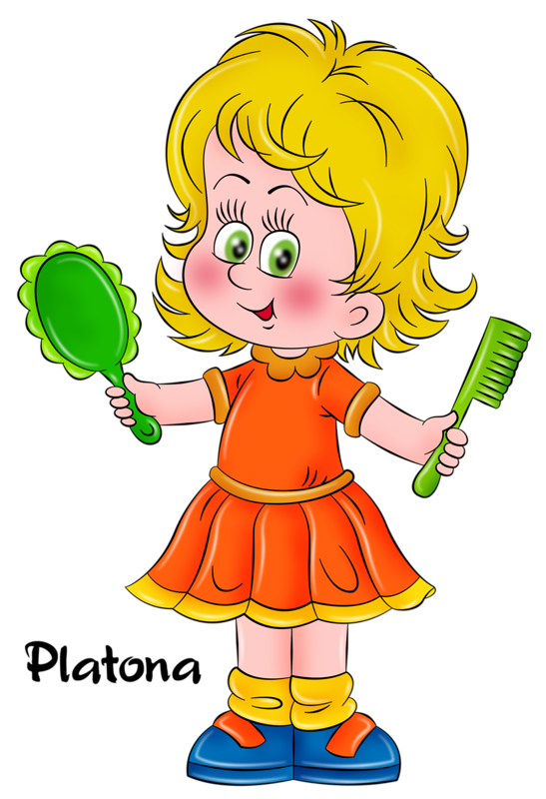

*Причесываемся*

*Расти, коса, до пояса,*

*Не вырони ни волоса*

*Расти, косонька, до пят -*

*Все волосоньки в ряд.*

*Расти, коса, не путайся -*

*Маму, дочка, слушайся.*

*Знакомство с частями тела*

*Паучок, паучок,*

*Аню хвать за бочок.*

*Лягушка, лягушка,*

*Аню хвать за ушко.*

*Олени, олени,*

*Аню хвать за колени.*

*Песик, песик,*

*Аню хвать за носик.*

*Бегемот, бегемот,*

*Аню хвать за живот.*

*Оса, оса,*

*Аню хвать за волоса.*

*Кузнечики, кузнечики,*

*Аню хвать за плечики*.

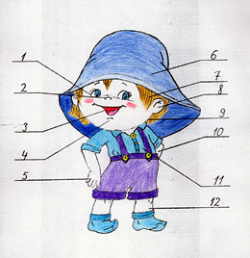

*Утешалки-неболейки*

*Укиски боли,*

*У собачки боли,*

*А у моего малыша*

*Заживи-заживи-заживи.*

*Засыпаем*

*Баю-баю-баиньки,*

*В огороде заиньки.*

*Зайки траву едят,*

*Малым деткам спать велят.*

